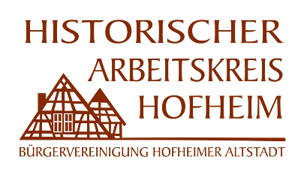
01.11.2026
Presseinformation

Familienforschung – der eigenen Geschichte auf der Spur
Wer waren meine Vorfahren? Woher stammt meine Familie? Und wie beginne ich mit der Suche nach meinen Wurzeln?
Antworten auf diese und viele weitere Fragen bietet ein Workshop des Historischen Arbeitskreises Hofheim, einer Arbeitsgruppe der Bürgervereinigung Hofheimer Altstadt e. V.
Die Teilnehmer erfahren, wie sie ihre Familienforschung systematisch beginnen, welche Quellen und Hilfsmittel ihnen zur Verfügung stehen und wie sie Archive, historische Dokumente und Online-Angebote für ihre Recherche nutzen können. Praktische Übungen mit Originalquellen und das Lesen alter Schriften runden das Programm ab.
Geleitet wird der Workshop von Jenny Junkers und Wilfried Wohmann, die sich beide seit Jahrzehnten intensiv mit Familienforschung beschäftigen und ihre Erfahrungen und Kenntnisse gerne weitergeben.
Termin: Samstag, 21. November 2026, 14.00 - 17.00 Uhr
Ort: Vereinshaus, Hofheim, Bärengasse 17
Teilnehmer: max. 8 Personen
Wir bitten um Anmeldung unter historisches-hofheim@email.de oder 0179 6700596.
Die Teilnahme ist kostenlos. Über eine Spende würden wir uns freuen.

Text: Historischer Arbeitskreis Hofheim (JJ,WW)
